**«На космических орбитах»**

Статью подготовила воспитатель

МАДОУ Д/С 4 Титова Юлия Сергеевна

К Дню космонавтики - большому юбилею для России и всей планеты – ровно 60 лет назад Юрий Гагарин стал первым человеком в космосе. Ребята группы 8 готовились к этому событию. По теме недели «На космических орбитах» мы проводили беседы о планете Земля, космонавтах; строили космические корабли из модулей и конструкторов; рассматривали иллюстрации о космосе и смотрели презентацию «Космос»; разучивали стихи, песни, делали поделки.

**Задачи реализованные в ходе тематической недели:**

Воспитывать чувство гордости за свою Родину. Закрепить и расширить знания детей о космическом пространстве, планетах, входящих в Солнечную систему, о космонавтах. Подвести детей к пониманию того, что космонавтом может быть только здоровый, смелый человек.

Активизировать словарь детей: Вселенная, солнечная система, космонавт, название планет.

Ребята узнали, что 12 апреля 1961 года с космодрома «Байконур» стартовал первый в истории космический корабль с человеком на борту. А первым космонавтом Земли стал наш соотечественник Юрий Алексеевич Гагарин. За подвиг Гагарина наградили званием Героя Советского Союза.

Вместе мы разучили стихотворение автора А. Хайта «Планеты»

По порядку все планеты

Назовет любой из нас:

Раз - Меркурий,

Два - Венера,

Три - Земля,

Четыре - Марс.

Пять - Юпитер,

Шесть - Сатурн,

Семь - Уран,

За ним - Нептун.

Он восьмым идёт по счёту.

А за ним уже, потом,

И девятая планета

Под названием Плутон.

Наша группа № 8 участвовала во всероссийской акции «Мечты о космосе» под хэштэгом #мечтыокосмосе #денькосмонавтики #роспатриотцентр. Ребята участвовали в челлендже «Космос своими руками», участвовали в фотокроссе «Космос рядом».

Спели авторскую песню нашего музыкального руководителя Чешенко П.В «Я хочу быть космонавтом».

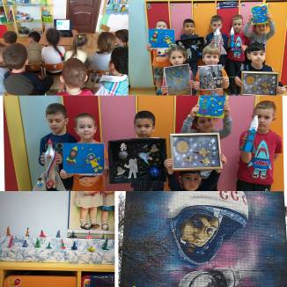

На «Творческой мастерской» мы лепили «Ракеты» и делали аппликацию «Спутник».

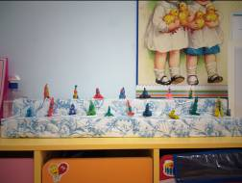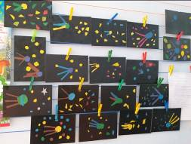

Итоговым мероприятием стало развлечение посвященное дню космонавтики. Посмотрев видео отправления Юрия Гагарина в космос и с девизом «Поехали» мы отправились в космические просторы. Вместе с героями возвращали планеты солнечной системы. Ребята встретились с «Роботом», «Звездой», «Звездочетом» и «Луной», станцевали танец «Мы маленькие звезды», «Лунатики», отгадывали загадки, играли. А когда отыскали все планеты солнечной системы и вернули их на место, ребята вернулись на землю и исполнили песню «Я хочу быть космонавтом».

